ГКОУ «Максатихинская школа-интернат»

Отчет о проведении торжественного мероприятия,
посвященного 79-летию со Дня Победы
в Великой Отечественной войне,
«Бессмертный полк: Герои рядом с нами»

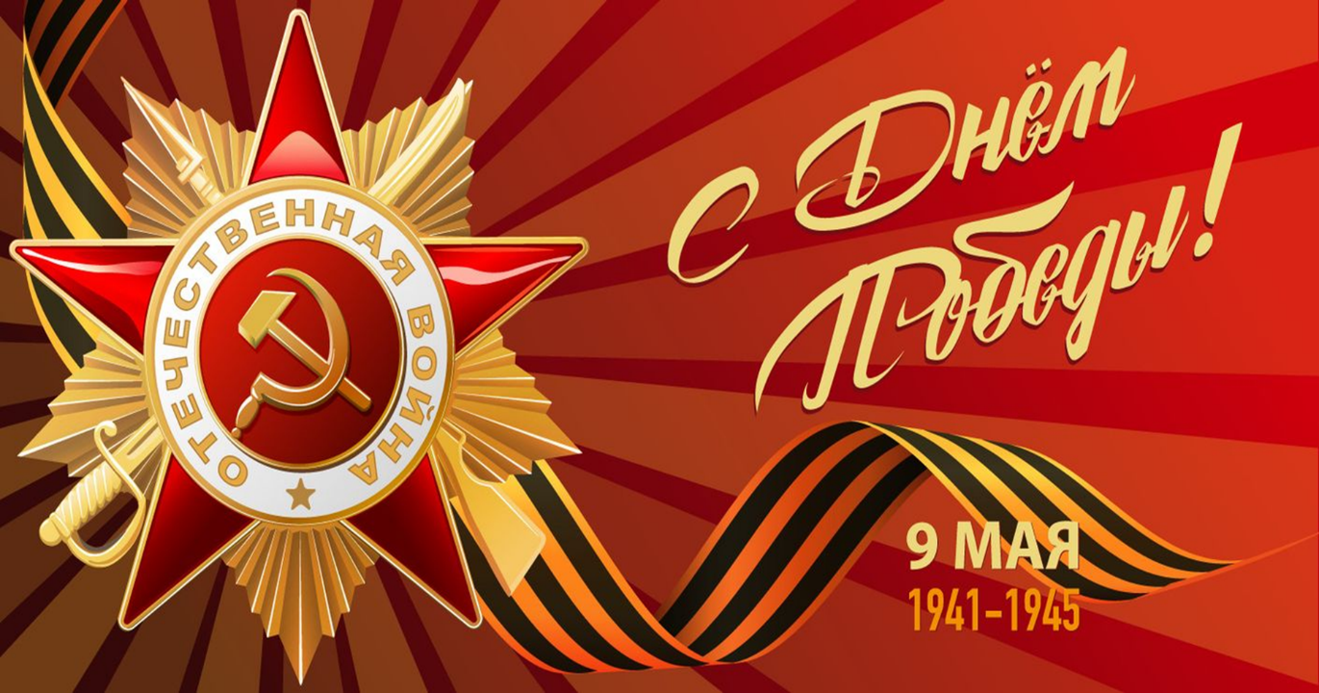

Провела: Ларионова Е.Н

п.Володарка, 2024
Реализация торжественного мероприятия в ГКОУ «Максатихинская школа-интернат», посвященного 79-летию со Дня Победы в Великой Отечественной войне,
«Бессмертный полк: Герои рядом с нами»
Цель:
Проведение торжественного мероприятия, посвященного Дню Победы.
Формирование у обучающихся чувства патриотизма, гражданственности, уважения к памяти защитников Отечества и подвигам Героев Отечества.
Задачи:
- способствовать пониманию особого значения праздника «День Победы», мест почитания героев и защитников Отечества для народа России;
- сформировать у обучающихся сознание сопричастности к прошлому, настоящему и будущему родного края, своей Родины – России, Российского государства;
- противодействовать любым попыткам дискриминации граждан, проявлений экстремизма, терроризма;
- формировать готовность к защите Родины, способность отстаивать суверенитет и достоинство народа России и Российского государства, сохранять и защищать историческую правду;
- формировать деятельное ценностное отношение к историческому наследию России.
Традиционные духовно-нравственные ценности:
Историческая память и преемственность поколений, патриотизм, служение Отечеству и ответственность за его судьбу.
Место проведения: вестибюль школы, территория школы (в соответствии с требованиями безопасности).
Предварительная подготовка к проведению мероприятия:
1. В рамках торжественного мероприятия организована всероссийская акция «Бессмертный полк», в связи с чем классные руководители оповестили обучающихся и родителей/законных представителей о проведении акций и предложили принести изображение с портретом родственника – участника Великой Отечественной войны,
героя СВО.
- были приглашены Лунин Эдуард Михайлович заместитель председателя Боевого Братства Максатиха и Берендаков Вячеслав Анатольевич заместитель председателя РСВА и СВО по работе с общественностью, заместитель командира поискового отряда Максатиха, который выступили перед обучающимися.
- подготовили копию Знамени Победы.
2. В вестибюле школы оформили выставку ко Дню Победы.
Форма проведения:
Мероприятие проведено в форме общей линейки.
Координатор в образовательной организации: Заместитель директора по воспитательной работе.
Участники: обучающиеся образовательной организации; педагогический коллектив.
Приглашенные: Лунин Эдуард Михайлович заместитель председателя Боевого Братства Максатиха и Берендаков Вячеслав Анатольевич заместитель председателя РСВА и СВО по работе с общественностью, заместитель командира поискового отряда Максатиха
Ведущая: Ларионова Елена Николаевна, учитель начальных классов.

Сценарный ход торжественного мероприятия

Торжественные фанфары для открытия мероприятия – музыка песни «День Победы».
Ведущая: Добрый день, дорогие друзья! Сегодня, в преддверии великого праздника – Дня Победы мы встречаемся с вами, чтобы почтить память всех, кто на своих плечах вынес ужасы войны и приблизил День Победы! Победы добра над злом!
Весь советский народ встал на защиту нашей Родины, в тылу и на фронте все приближали Победу как могли!
Ведущая: Внимание всем! Звучит гимн Российской Федерации.
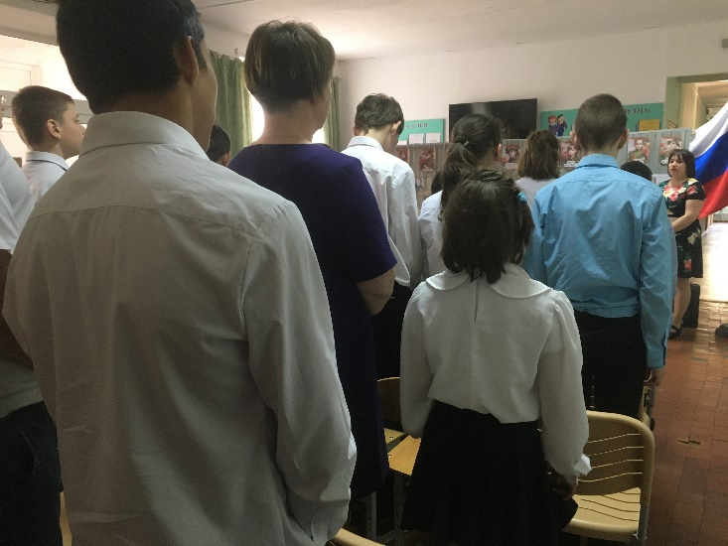
Звучит Государственный гимн Российской Федерации.
Ведущая: В каждой российской семье есть свой герой. Это ваши родственники, ветераны, бойцы, дети войны, славные защитники Отечества недавних сражений, которым предстояло на собственных плечах вынести все ужасы войны и внести свой вклад в большую Победу (Слайд).
Ведущая: Великая Отечественная война длилась 1418 дней. 4 года ожесточенных сражений и подвигов в борьбе с фашистскими захватчиками. В этом году отмечается 80 лет Крымской наступательной операции, в результате которой Севастополь и Крым были освобождены от немецко-фашистских захватчиков. Крымская операция длилась с 8 апреля по 12 мая 1944 года и является одной из самых значимых в истории Великой Отечественной войны (Слайд).
Ведущая: Оккупанты полностью или частично разрушили и сожгли 1710 городов и поселков, свыше 70 тысяч сел и деревень. В годы войны погибло почти 30 миллионов человек, защищая свой дом, свою семью, свою Родину! Только вдумайтесь в эти страшные цифры – более 30 миллионов. В каждой семье есть свой герой!
Ведущая: Наш долг – пронести сквозь года, передавая от поколения к поколению, историю о тех страшных событий, память о подвиге всего народа нашей Великой страны, чтобы никто и никогда не смог забыть уроки истории и ту роль, которую сыграла наша страна в победе над фашистской чумой!
Ведущая: Среди героев были и жители нашего поселка. В честь подвигов героев названы улицы (Слайды).
Ведущая: Наши прадеды прошли всю войну. К сожалению, не многие смогли с ними встретиться, но родители нам много о них рассказывали. Мы гордимся нашими прадедами, которые своими подвигами помогли приблизить победу над фашистами, и мы родились и живем под мирным небом!
И сегодня дети поколения победителей продолжают боевую славу своих великих предков на фронтах СВО.
В нашей стране очень много неравнодушных людей, вносящих свой маленький, но очень важный вклад в защиту нашей Родины. Кто-то записался добровольцем в армию, кто-то поехал волонтером, кто-то оказывает гуманитарную помощь нашим бойцам. Все это помогает нам преодолеть эти сложные времена. Помогает понять, что война идет по-настоящему народная. Среди добровольцев есть ученики нашей школы (Слайды).
Ведущая: Официальным символом Победы советского народа и его Вооруженных сил над фашистской Германией в Великой Отечественной войне 1941-1945 годов, является Знамя Победы – штурмовой флаг 150-й ордена Кутузова II степени Идрицкой стрелковой дивизии, водруженный 1 мая 1945 года на крыше здания рейхстага в городе Берлине. Оно представляет собой прикрепленное к древку прямоугольное красное полотнище, на лицевой стороне которого вверху у древка изображены серебряные пятиконечная звезда, серп и молот, на остальной части полотнища перед отправкой в Москву была добавлена надпись белыми буквами в четыре строки: «150 стр. ордена Кутузова II ст. Идрицк. див. 79 C.К. 3 У.А. 1 Б.Ф», что означает наименование дивизии. (150-ая стрелковая, ордена Кутузова II степени, Идрицкая дивизия, 79 стрелкового корпуса, 3-ей ударной армии 1-го Белорусского фронта) (Слайд).
Ведущая: И сегодня Знамя Победы – это символ героической истории России, важнейшая государственная реликвия Российской Федерации.
Ведущая: Право вынести копию Знамени Победы получила знаменная группа в составе: обучающаяся 5 класса Григорьева Аделина и обучающиеся 8 класса Козлов Степан и Григорьева Анастасия.
Ведущая: Внимание! Равнение на Знамя Победы! Знамя вынести! (Вынос Знамени Победы под марш).
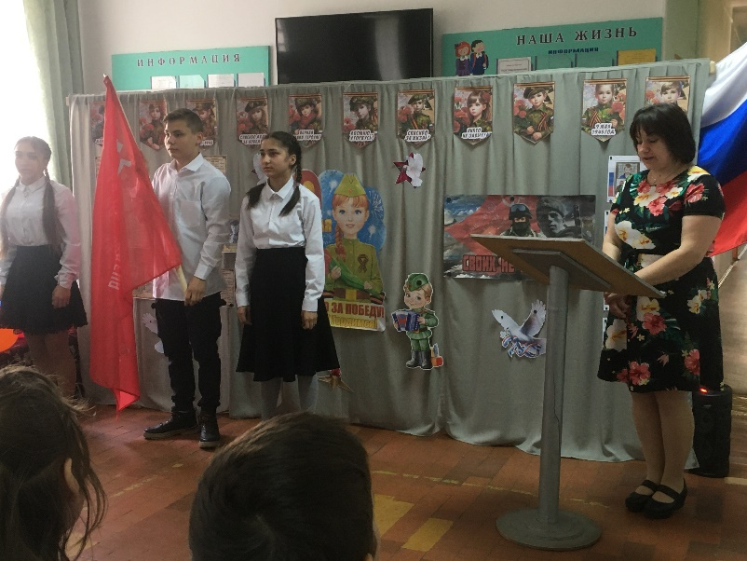

Ведущая: Лунин Эдуард Михайлович заместитель председателя Боевого Братства Максатиха и Берендаков Вячеслав Анатольевич заместитель председателя РСВА и СВО по работе с общественностью, заместитель командира поискового отряда Максатиха.
Ведущая: Уважаемый Эдуард Михайлович, расскажите нам, пожалуйста, что значит для Вас День Победы. (выступление Лунина Э.М.)
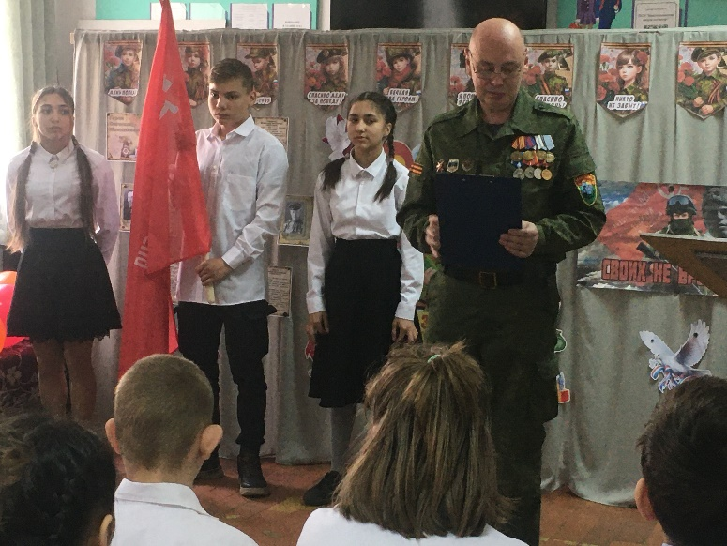
Уважаемый Вячеслав Анатольевич, расскажите нам, пожалуйста, что значит для Вас День Победы. (выступление Берендакова В.А.)
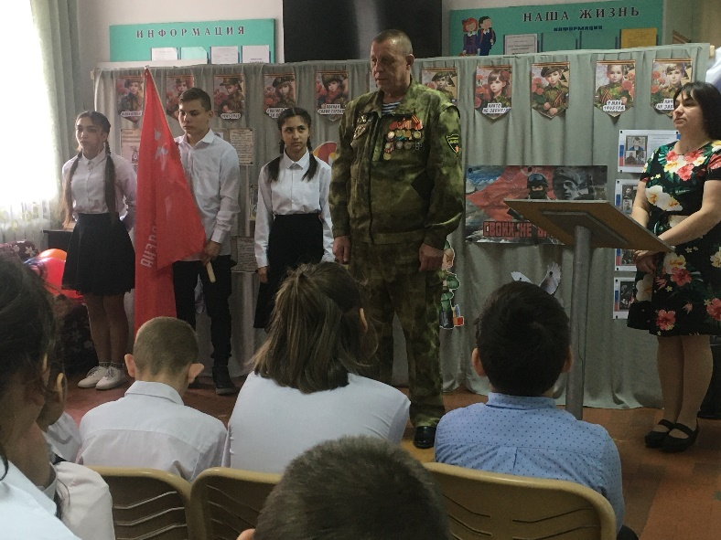
Ведущая: Мы благодарим Вас Эдуард Михайлович и Вячеслав Анатольевич, за ваши увлекательные рассказы. Желаем Вам здоровья и мирного неба.
Ведущая: Мы все - правнуки и внуки, сыны и дети героического народа! Мы должны с вами знать и помнить, что Россия – это сила, скрепляющая представителей самых разных этносов в единое целое. Я горжусь тем, что родился и живу в России.
Ведущая: К сожалению не все герои вернулись домой, но мы всегда помним о них, об их мужестве, отваге, проявленных при исполнении воинского долга.
Ведущая: Право жить под мирным небом нам дано нашими дедами и прадедами, нашими героями. Вечная Слава героям, павшим за свободу и независимость нашей Родины! Если объявить по каждому погибшему в годы Великой Отечественной войны минуту молчания, страна будет молчать 57 лет.
Ведущая: Через века, через года, – помните!
О тех, кто уже не придет никогда, – помните!
Люди! Покуда сердца стучатся, – помните!
Какою ценой завоевано счастье, – пожалуйста, помните!
(Минута молчания, звучит метроном)
Ведущая:
По всей стране от края и до края,
Нет города такого, нет села,
Куда бы ни пришла Победа в мае
Великого девятого числа!
(Музыка песни «День Победы», видеоролик на исполнения песни «День Победы»)
Ведущая: Сколько бы ни прошло лет, мы всегда будем помнить наших прадедов, наших родных и близких – всех, кто погиб, сражаясь за Родину. И всегда – в дни личного счастья и в дни всенародного торжества – мы будем приходить к памятникам, к обелискам, к вечному огню. Мы наследники героического прошлого своей страны, и от нас зависит судьба будущих поколений. Память о войне жива в нас. Она находит десятки путей, чтобы не покинуть человеческое сердце.
Ведущая: Приглашаю всех присоединиться к всероссийской акции, проходящей сейчас по всей стране: «Сад памяти».
Ведущая: Давайте вместе делать добрые дела! Поздравьте ветеранов, окажите им посильную помощь, проведите субботник возле памятника, возложите цветы в память о подвигах, совершенных во имя Отечества. Наша память соединяет прошлое и будущее.
Ведущая: От всей души поздравляем всех с великим праздником! Пусть сердца наши бьются в такт с сердцем Родины, и пусть наши дети, и внуки наших внуков будут помнить о стойкости и мужестве нашего народа и гордиться подвигами его героев! 9 мая навсегда останется самым большим и светлым праздником в каждой семье всех поколений, отменить который не сможет само время!
Ведущая: Построиться для шествия Бессмертного полка. (Включается аудиофайл с тематической музыкой. Во время аудиофайла начинается прохождение Бессмертного полка.)
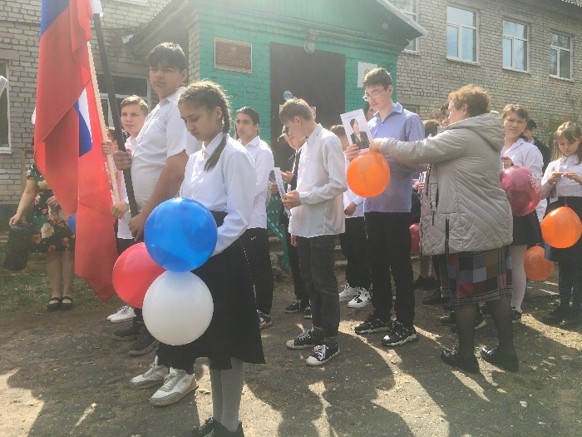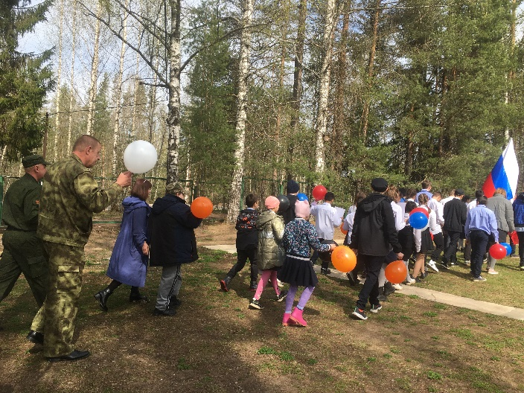
(По окончанию мероприятия, обучающиеся с педагогическими работниками и гостями, расходятся по территории школы для посадки деревьев).
Ведущая: А сейчас, приглашаем наших гостей присоединиться к всероссийской акции: «Сад памяти».
